



CUO7-Modificar Mesa de Examen

TEMPUS



Un Caso de Uso es una secuencia de interacciones que se desarrollarán entre un sistema y sus actores en respuesta a un evento que inicia un actor principal sobre el propio sistema.

Estos ilustran los requerimientos del sistema al mostrar como reacciona una respuesta a eventos que se producen en el mismo

Las Realizaciones de los Casos de Uso se llevan a cabo como resultado de un caso de uso específico. La realización del caso de uso debe cumplir con los requerimientos establecidos y debe reflejar el comportamiento de su caso de uso correspondiente. Este artefacto se halla dentro del Modelo de Diseño reflejando los productos de trabajo relacionados con el caso de uso pero que pertenecen a dicho modelo. Estos productos de trabajos relacionados consisten en los diagramas de comunicación y secuencia que expresan el comportamiento del caso del uso en términos de objetos de colaboración, y dichos diagramas deben elaborarse haciendo uso de (UML).



Tabla de contenido

Descripción 4

Actores del CU 4

Precondiciones 4

Flujo de Eventos Normal 4

Poscondiciones 5

Flujo de Eventos Alternativo 5

Diagramas Asociados 6

Diagrama de Casos de Uso 6

Diagrama de Secuencia 6

Diagrama de Colaboración 7

Interfaces de Usuario 7

CUO7-Modificar Mesa de Examen

Descripción

Este caso de uso es iniciado por el actor. Tiene la opción de ingresar al sitio web del sistema. Cuando se realiza una modificación a una determinada mesa de examen, se debe guardar la fecha actual con el objetivo de actualizar los datos correspondientes en los dispositivos móviles.

Actores del CU

1. Administrador
2. Secretaria Académica
3. Base Datos

Precondiciones

El actor Administrador o Secretaria Académica, ha solicitado ingresar al sistema y se le ha permitido el ingreso (ingreso correcto de usuario).

El actor ha solicitado una mesa de examen al cual desea modificar.

Flujo de Eventos Normal

1. Incluir caso de uso 5 “Buscar Mesa de examen”.
2. El actor selecciona una mesa de la tabla en la Pantalla Resultado Buscar Mesa
3. El actor presiona “Modificar” en la Pantalla Resultado Buscar Mesa.
4. La Pantalla Buscar Mesa envía el evento modificar al Manejador Mesa.
5. El Manejador Mesa solicita desplegar Pantalla Modificar.
6. La Pantalla Modificar se despliega. Esta pantalla consiste de tres partes: “Tribunal”, “Llamados” y “Horario”. Los campos que contiene son:
   1. Nombre de presidente (campo de texto obligatorio).
   2. Nombre de Vocal primero (campo de texto obligatorio).
   3. Nombre de Vocal segundo (campo de texto no obligatorio).
   4. Nombre de Suplente (campo de texto no obligatorio).
   5. Primer llamado (fecha en formato DD/MM/AAAA).
   6. Segundo llamado (fecha en formato DD/MM/AAAA).
   7. Hora (despegable obligatorio).
   8. Icono de modificación.
7. El actor realiza las modificaciones necesarias.
8. El actor presiona “Modificar” o el “Icono modificación mesa de examen”.
9. La pantalla Modificar Mesa envía el evento Modificar al Manejador Mesa.
10. El Manejador Mesa solicita modificar (cursada) a cursada.
11. Mesa solicita modificar (mesa) a Interface Base de Datos.
12. Interface Base de Datos realiza la operación sobre la Base de Datos.
13. La Base de Datos devuelve “Ok” a la Interface Base de Datos.
14. La Interface de Base de Dato devuelve Ok a Mesa.
15. Cursada devuelve el resultado de la operación al Manejador Mesa.
16. El Manejador Cursada solicita desplegar Pantalla Resultado Modificar Cursada.
17. La pantalla se despliega y el caso de uso finaliza.

Poscondiciones

La instancia del caso de uso termina cuando se ha modificado algún dato de la mesa de examen, o bien si no se ha realizado ninguna modificación.

Flujo de Eventos Alternativo

Paso 18: No se han detectado cambios.

1. El Manejador Mesa, solicita mostrar mensaje de error.
2. La pantalla Modificar Mesa muestra el mensaje “No se ha detectado ningún cambio en la mesa de examen”.
3. Se continúa en el paso 6 del flujo principal.

El actor puede cancelar la operación en cualquier paso.

Diagramas Asociados

Diagrama de Casos de Uso

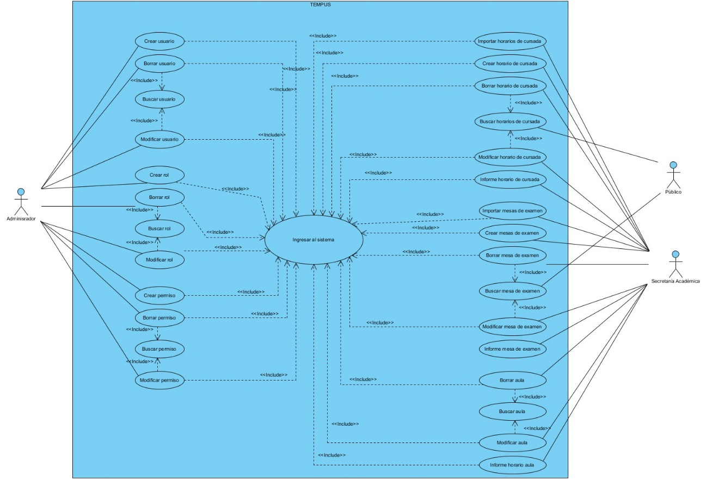

Se observa a continuación una extracción del diagrama de casos de uso del sistema. Se puede ver como los actores interactúan con el presente caso de uso y la relación que este tiene con el caso de uso ingresar al sistema.

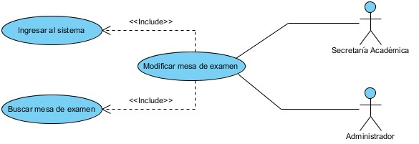

Diagrama de Secuencia

Se presenta el diagrama de secuencia para el caso de uso:

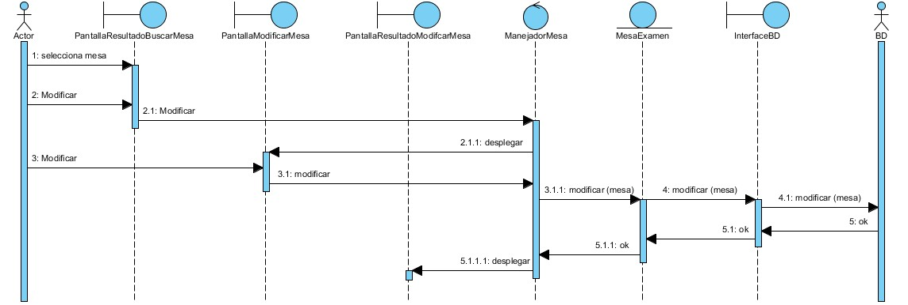

Diagrama de Colaboración

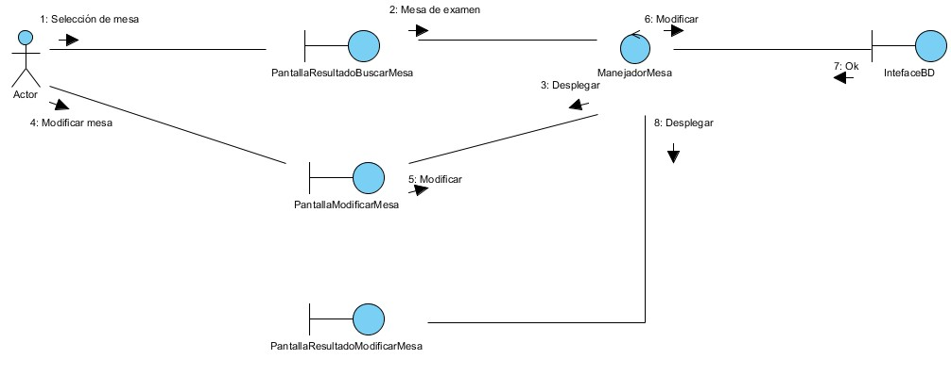

Interfaces de Usuario

Con el objetivo de mejorar la comprensión del caso de uso, se presenta una imagen meramente ilustrativa del formato general de la pantalla para modificar una mesa de examen. Esta imagen debe considerarse como una guía.

